COVID-19, Fintech y la recuperación de micro, pequeñas y medianas empresas - Evidencia de Bangladesh

publicación | enero 2022
El uso de las finanzas digitales facilita la producción de las empresas, asegurando un suministro estable de materias primas y ventas y provocando una rápida recuperación.

Evaluamos el impacto de la pandemia de COVID-19 en las micro, pequeñas y medianas empresas (MIPYME) y el papel de las fintech, en particular, los servicios financieros móviles (MFS), en su recuperación de las pérdidas inducidas por COVID. Utilizamos datos de una encuesta de 216 MIPYME de los polígonos industriales de Bangladesh Small and Cottage Industries Corporation en Bangladesh durante enero a marzo de 2021. Nuestros resultados sugieren que las empresas se han estado recuperando gradualmente después de la retirada del confinamiento en junio de 2020. Hasta el momento, el 80% de la producción de las empresas en comparación con los niveles pre-COVID se había recuperado a fines de diciembre de 2020. Utilizamos la regresión variable instrumental para evaluar el impacto del uso de MFS en la producción, las ventas y los beneficios de las empresas durante tres períodos: confinamiento (marzo-mayo de 2020), confinamiento limitado (junio-septiembre de 2020) y el período de reapertura (octubre-diciembre de 2020). Encontramos un impacto significativo y positivo del uso de MFS en la producción, las ventas y las ganancias de las empresas durante esta pandemia. Los resultados indican que el uso de las finanzas digitales facilita la producción de las empresas al garantizar un suministro estable de materias primas y ventas que las han impulsado a recuperarse más rápido. Sin embargo, la preocupación es que solo alrededor del 31% de nuestras empresas de la muestra utilizan MFS para sus negocios y una proporción aún menor de empresas están acostumbradas a usar una plataforma en línea. Por lo tanto, se necesitan más incentivos y políticas de apoyo para motivar a las pymes a utilizar las finanzas digitales y las plataformas en línea para mantenerse activas en las operaciones, particularmente durante la pandemia.

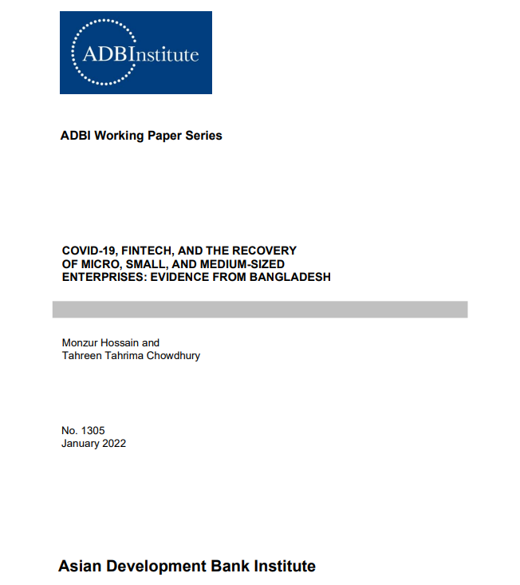

1. INTRODUCCIÓN
Un aumento fenomenal en el uso de Fintech y comercio electrónico durante la pandemia de COVID-19 provocó un cambio de paradigma en las compras digitalizadas por parte de los consumidores, y el uso de plataformas de venta en línea y pagos digitales por parte de las empresas. El papel de Fintech se ha realizado sustancialmente después del brote de COVID-19, cuando los pagos digitales se convirtieron en un mecanismo indispensable para realizar transacciones financieras desde una perspectiva de seguridad. Además de facilitar el comercio, los pagos digitales también ayudaron al gobierno a desembolsar financiamiento de estímulo a empresas e individuos durante la pandemia de COVID-19.
Dado el papel positivo de Fintech y las finanzas digitales en la pandemia, cómo y en qué medida las micro, pequeñas y medianas empresas (MIPYMES) se han dado cuenta de que los beneficios de Fintech son de interés para comprender su recuperación de la pandemia. Durante este difícil momento de estancamiento económico causado por la pandemia, las pymes son el segmento más afectado entre las unidades industriales y, por lo tanto, su recuperación tiene una influencia importante en sus respectivas economías (Leach et al. 2020). En este trabajo, intentamos examinar las pérdidas de las PYME manufactureras en la pandemia y el alcance del uso de Fintech en su recuperación.
Tenga en cuenta que las MIPYME son bastante predominantes en la estructura industrial de las economías, que comprenden más del 95% de todas las unidades económicas (Yoshino y Taghizadeh-Hesary 2018). La contribución del sector de las PYME al PIB es superior al 25% en Bangladesh (BAD 2015), lo que convierte al sector en un motor de crecimiento. Las contribuciones de las PYME en diferentes países confirman así la importancia de las PYME en todo el mundo. En el contexto de una contracción generalizada de diferentes economías durante la pandemia, las empresas más pequeñas podrían ser los vehículos de la recuperación económica al apoyar la demanda agregada y el empleo.
Aunque las pymes han sido las más afectadas por la pandemia, con un apoyo necesario pero razonable, las pymes podrían desempeñar un papel importante en la recuperación económica. Pueden hacerlo sirviendo como agentes de cambio a través de sus emprendimientos empresariales, siendo fuentes de considerables actividades innovadoras, incluyendo Fintech y comercio electrónico. Con este fin, para la recuperación del sector de las pymes, así como de la economía, varios países del mundo han reunido paquetes de estímulo. Por ejemplo, el gobierno de Bangladesh ha declarado un paquete de crédito subsidiado por valor de $ 1 mil millones para ayudar a las PYME a recuperar su pérdida y mantener la vitalidad de la economía. Del mismo modo, India anunció $ 87 mil millones en financiamiento barato para el sector de las PYME (Hossain 2020; Bhagwati 2020). Los bancos centrales de estos países adoptaron medidas monetarias y fiscales expansivas para apoyar a las PYME y otros sectores de la economía. Teniendo en cuenta la opacidad de las PYME, la pregunta empírica es, ¿qué influencia política tienen los gobiernos en sus cartas para hacer frente a la angustia de las PYME? Los enfoques tradicionales de financiar a las pymes o proporcionar otros servicios de apoyo empresarial a estas empresas más pequeñas pueden no estar funcionando bien en esta pandemia (Hossain, Yoshino y Taghizadeh-Hesary 2020; Hossain 2020). Más bien, los países deben encontrar enfoques innovadores y no tradicionales para abordar la angustia de las PYME durante la pandemia.
Por lo tanto, este estudio intenta examinar el impacto de COVID-19 en las PYME en Bangladesh en el lapso de tres trimestres en 2020: durante el confinamiento (27 de marzo de 2020-30 de mayo de 2020); confinamiento limitado (junio-septiembre de 2020) y el período de reapertura (octubre-diciembre de 2020). Aunque planeamos encuestar a 500 empresas en base a nuestra encuesta anterior de 500 empresas realizada en 2017 de 25 fincas de BSCIC, finalmente hemos podido encuestar solo a 216 PYME de 17 polígonos industriales de BSCIC, ya que tuvimos que detener la encuesta debido al aumento de infecciones por COVID en Bangladesh a fines de marzo de 2021. Principalmente se recopilaron datos a través de visitas físicas y la información sobre algunas empresas se recopiló a través de conversaciones telefónicas. Para la encuesta se ha utilizado un cuestionario estructurado. Se realizaron análisis descriptivos y de regresión para derivar los resultados. Nuestros resultados de regresión de variables instrumentales (IV) sugieren que el uso de MFS contribuyó significativamente a la recuperación de la producción, las ventas y las ganancias de las empresas, lo que indica que el uso de MFS facilita el suministro estable de materias primas y la venta de productos.
El documento está estructurado de la siguiente manera. La sección 2 ofrece una visión general de las PYME y el uso de Fintech en Bangladesh. La sección 3 analiza los métodos y enfoques de la encuesta de empresas y la sección 4 analiza los resultados descriptivos. La sección 5 analiza la metodología y los resultados de la regresión y la sección 6 concluye el documento.
2. UNA VISIÓN GENERAL DEL USO DE PYMES Y FINTECH EN COVID-19 EN BANGLADESH
Las PYME son bastante predominantes en la estructura industrial de Bangladesh, ya que comprenden más del 97% (incluidas las empresas artesanales y microempresas) de todas las unidades económicas (BBS 2013). El número de unidades manufactureras se sitúa en 868.000 en 2013, registrando un aumento del 75% con respecto al censo de 2001/2003 (BBS 2001/2003), de las cuales 34.000 son PYME, empleando a un total de casi 7 millones de trabajadores. Si bien la participación de las micro, pequeñas y medianas empresas en el empleo manufacturero es de 7.8%, 16.2% y 6.5%, respectivamente, su contribución al valor agregado bruto (VAB) manufacturero se estimó en 5.9%, 23.7% y 23.3% respectivamente (BBS 2013; SMI 2012). El sector no agrícola en su conjunto ha estado creciendo a una tasa del 7,9% en la última década, mientras que el crecimiento de las unidades manufactureras fue de alrededor del 8,2% (BBS 2013). Sólo un poco más del 10% de todas las unidades no agrícolas se dedican a la fabricación, mientras que el resto lleva a cabo actividades comerciales y relacionadas con los servicios.
Las fincas BSCIC son las únicas fincas o agrupaciones oficiales que dan cabida a las MIPYME, de donde se extraen nuestras muestras. Dado que este patrimonio se estableció especialmente para las PYME, es de interés cómo COVID-19 ha impactado a las empresas en estos estados y cómo estas empresas sobresalen en la recuperación. Hay 76 fincas BSCIC en Bangladesh, con 5.822 unidades manufactureras que crean empleo para 0,56 millones de personas con un empleo promedio de 7.626 personas por finca.1 Alrededor del 20% de las empresas de estas fincas están exportando. Entre las unidades establecidas, alrededor del 78% están en operación (Hossain 2021). El crecimiento del empleo y de las empresas exportadoras es de alrededor del 3%. La producción de las empresas creció un 11% y el valor de las exportaciones creció un 5%. El acceso a la financiación se ha identificado como el mayor obstáculo para el crecimiento y el desarrollo de las PYME, y el desarrollo financiero se considera como una de las soluciones para sus problemas financieros (Hossain et al. 2020).
La adopción de Fintech ha permitido a las MIPYME mantener su viabilidad durante COVID-19 en términos de actividades de producción continuas a través de la evaluación de la demanda del mercado y el mantenimiento del sustento de la cadena de valor. Los resultados de la encuesta realizada por el Banco Mundial y el CCAF revelan que el uso de FinTech se ha incrementado significativamente desde el estallido de la pandemia; particularmente los pagos y remesas digitales (aumento del 60%), los bancos digitales (22%) y los ahorros o depósitos digitales (19%) (CCAF, Banco Mundial y Foro Económico Mundial 2020). El estudio encontró que la prioridad de Fintech ha aumentado o se ha mantenido alta después del brote de COVID-19. Según una encuesta reciente de MasterCard, alrededor del 79% de los consumidores globales, y al menos el 91% de los consumidores en Asia, ahora realizan transacciones digitales (Mastercard 2020). La encuesta también reveló que 6 de cada 10 consumidores ahora prefieren las transacciones en línea en un mercado minorista post-COVID. Sin embargo, el escenario de las pymes en términos de uso de Fintech no es alentador, ya que Sonobe et al. (2021) encuentran que el porcentaje de pymes que utilizan plataformas en línea para la venta en 2019 fue de 8.7% y utilizando un sistema de pago digital fue de 7.1%, basado en su encuesta telefónica a pymes en ocho países en abril-mayo de 2020.
Bangladesh también ha experimentado un rápido cambio en la industria Fintech y del comercio electrónico en los últimos años y el efecto de COVID-19 resultó en un cambio de paradigma en términos de compras digitalizadas por parte de los consumidores, plataformas de venta en línea y pagos digitales. El papel de Fintech se ha realizado sustancialmente después del brote de COVID-19, durante el cual los pagos digitales se convirtieron en un mecanismo indispensable para realizar transacciones financieras. Además de facilitar el comercio, los pagos digitales también ayudaron al gobierno a desembolsar ayuda financiera a la población necesitada durante la pandemia de COVID-19 (Global FinTech Progression y Bangladesh, Lightcastle, 2 de agosto de 2020). El volumen de transacciones a través de transferencia electrónica de fondos (EFT) 3 aumentó sustancialmente durante la pandemia y los bancos han experimentado un crecimiento significativo en las transacciones en línea durante la pandemia (BEFTN, Bangladesh Bank 2020). Al igual que otros países, la pandemia de COVID-19 ha provocado un aumento de las finanzas digitales en Bangladesh. Según Bangladesh Bank, la cantidad de transacciones diarias promedio de servicios financieros móviles (MFS) aumentó en un 7% en el tercer trimestre del año fiscal 2019-20 con respecto a su trimestre anterior (Bangladesh Bank 2021).
En la actualidad, alrededor de 2.500 sitios de comercio electrónico están operando en Bangladesh vendiendo productos por valor de más de $ 2 mil millones, lo que lo convierte en el 46º país más grande a nivel mundial en términos de ingresos de comercio electrónico (The Daily Star 20206). Facebook se ha convertido en una plataforma indispensable de negocios en línea; más de 300.000 tiendas bangladesíes están operando a través de Facebook (IDLC 20197). La plataforma de redes sociales cuenta con 30 millones de usuarios y 50.000 páginas de negocios en el país. Según la Asociación de Comercio Electrónico de Bangladesh (e-CAB) (Hasan 2020 8), la industria del comercio electrónico en Bangladesh "revolucionó" durante la pandemia de COVID-19 con un aumento de las ventas en línea del 70% al 80% en julio-septiembre de 2020 (Sahoo, Hossain y Hassan 20209). El tamaño actual del mercado del comercio electrónico en Bangladesh es de alrededor de $ 1 mil millones (BDT 8,000 crore) y según Statista, una plataforma de datos comerciales, para 2023 el tamaño del mercado de comercio electrónico se convertirá en $ 3 mil millones en Bangladesh (Islam n.d. 10).
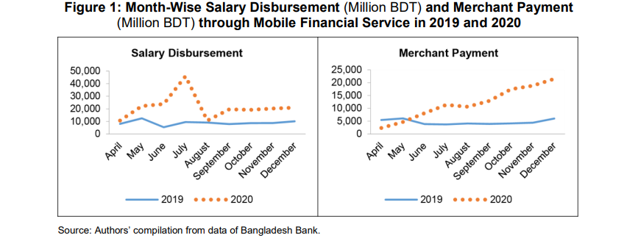
El número de pagos mensuales de los comerciantes a través de servicios financieros móviles siguió una tendencia constante en 2019 que aumentó en 2020 (Figura 1). A pesar de que el desembolso salarial mensual a través de MFS es mayor en cada mes de 2020 en comparación con el mes correspondiente en 2019, el desembolso en 2020 siguió una tendencia creciente hasta julio de 2020 y luego cayó a una tendencia constante en los meses siguientes. Este repentino aumento puede explicarse por el período de confinamiento hasta julio, cuando los pagos de salarios (especialmente en la industria de la confección) se realizaron a través de transacciones móviles.
La Figura 2 muestra el promedio mensual de transacciones diarias (millones de BDT) y el número de transacciones promedio diarias realizadas a través de servicios financieros móviles en 2019 y 2020. El número de transacciones diarias promedio siempre fue mayor en cada mes en 2020 en comparación con 2019. La cantidad de transacciones diarias promedio (millones de BDT) siguió a un aumento estable a partir de agosto de 2020.
La banca por Internet mostró una tendencia creciente; el monto total de transacciones a través de la banca por Internet fue 3.2%, 15.1% y 32% más alto en los tres períodos consecutivos abril-junio, julio-septiembre y octubre-diciembre en comparación con los tres períodos correspondientes en 2019 (Figura 3). Por otro lado, en el caso de la banca móvil, los montos de las transacciones en los tres períodos antes mencionados fueron del 11%, 42% y 41% en 2020 en comparación con las transacciones en los respectivos períodos en 2019. Dado el impresionante aumento de las finanzas digitales en Bangladesh durante la pandemia de COVID-19, estamos particularmente interesados en el uso de Fintech por parte de las MIPYME manufactureras y su papel en su recuperación.
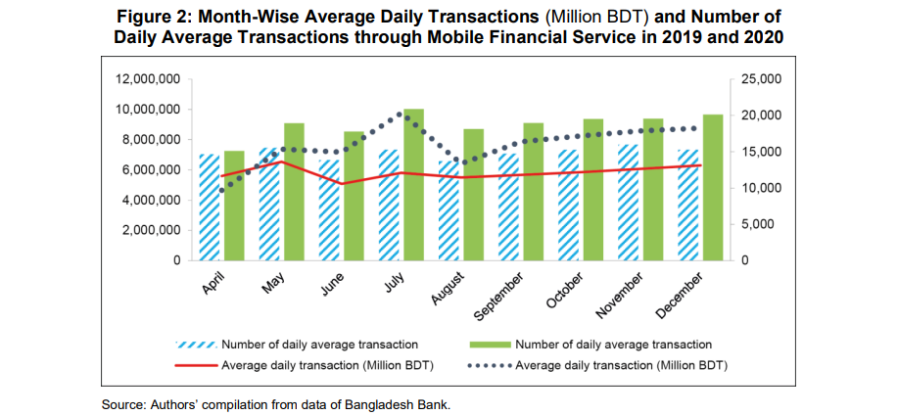
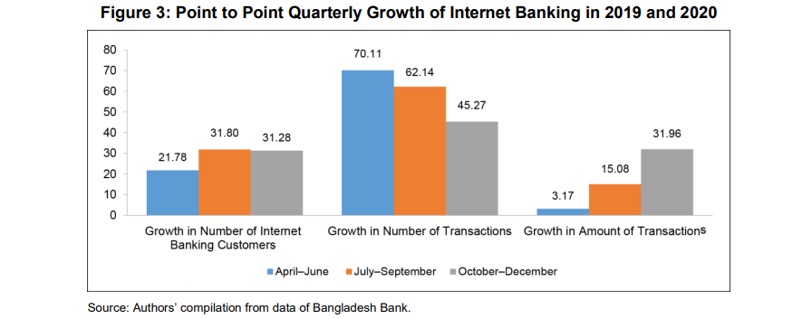
3. MÉTODOS Y ENFOQUES DE ENCUESTAS FIRMES
Nuestra encuesta actual de 216 empresas se basa en un marco de muestreo de una encuesta reciente de 500 empresas de 25 fincas BSCIC en 2017 (encuesta BIDS 2017). Revisamos las empresas para evaluar el impacto de COVID-19 en su producción y recuperación durante marzo-mayo de 2020. Aunque la encuesta anterior se realizó entre 25 fincas, esta vez hemos podido recopilar información de 17 fincas en todo el país de un total de 76 fincas. Dado que el polígono industrial BSCIC alberga solo a las casas rurales y a las MIPYME, nuestra muestra representa a las MIPYME en los polígonos industriales.11 La distribución de las empresas encuestadas entre las fincas se da en la Tabla 1. La encuesta se está llevando a cabo a través de un cuestionario estructurado. Recopilamos información en tres trimestres: marzo-mayo de 2020 (confinamiento estricto), junio-septiembre de 2020 (confinamiento limitado) y octubre-diciembre de 2020 (sin confinamiento), dependiendo del grado de gravedad del confinamiento y la situación de COVID. Recopilamos información en particular sobre el porcentaje de producción, ventas, ganancias y empleo para los tres períodos en términos de si disminuyen, aumentan o permanecen iguales en comparación con el mismo período anterior a COVID-19 en 2019. También recopilamos información sobre el uso de Fintech y la plataforma en línea de las MIPYME para sus negocios durante la pandemia de COVID-19. La encuesta comenzó a fines de enero de 2021 y continuó hasta mediados de marzo de 2021 antes de que nos viéramos obligados a detener la encuesta debido a un aumento de infecciones por COVID-19 en el país.
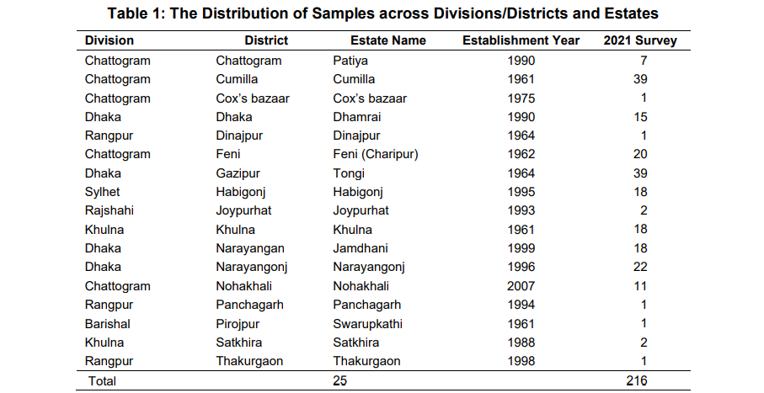
4. RESULTADOS DESCRIPTIVOS
4.1 Producción, ventas y rentabilidad de la empresa en la pandemia de COVID-19
En esta sección presentamos el estado de la producción, las ventas y la rentabilidad de las empresas en tres períodos: el período 1 (P1) es el bloqueo (27 de marzo de 2020-30 de mayo de 2020), el período 2 (P2) es durante el bloqueo limitado (junio-septiembre de 2020) y el período 3 (P3) es el trimestre libre de bloqueo (octubre-diciembre de 2020) y los comparamos con el del período anterior a COVID. Preguntamos a las empresas en qué porcentaje su producción, ventas y ganancias habían disminuido / aumentado en comparación con el mismo período anterior a COVID-19 en 2019. Los resultados se informan en la Tabla 2. Los resultados sugieren que durante el primer confinamiento en 2020 (marzo-mayo), las empresas se vieron muy afectadas ya que su producción había disminuido más del 50%, y entre las empresas, las pequeñas empresas fueron las más afectadas. Parece que las empresas comenzaron a recuperarse a medida que el gobierno relajó el confinamiento con el tiempo. A finales de diciembre de 2020, cuando se levantó el confinamiento, la producción de las empresas era solo un 20% inferior al nivel anterior a la COVID, lo que indica que se habían recuperado sustancialmente. Un patrón similar se observa en los casos de ventas y ganancias (Tabla 4).
Al mismo tiempo, sobre la base de la pérdida de producción reportada (en %: producción, ventas y ganancias) en los períodos P1, P2 y P3, estimamos las tasas de recuperación a través de un método simple restando el porcentaje disminuido de producción (P1, P2 y P3) de 100, que se denotan como R1, R2 y R3, respectivamente. Por lo tanto, R1, R2 y R3 representan el porcentaje de recuperación de los productos en los períodos 1, 2 y 3, respectivamente. Los resultados se presentan en la Tabla 4. A finales de diciembre de 2020, la recuperación de la producción y las ventas fue de alrededor del 77% y el beneficio fue del 79%.
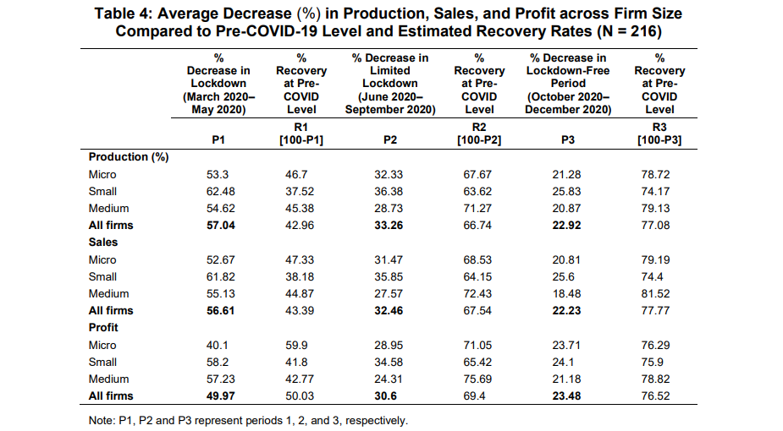
4.2 Uso de Fintech en la pandemia de COVID-19
Hacemos un intento de explorar las técnicas y mecanismos que las mipymes han utilizado para la recuperación durante la pandemia. Dado que el uso de Fintech y la plataforma en línea ha tenido un gran impacto en todo el mundo en la recuperación empresarial durante la pandemia, recopilamos información específica con respecto a estos aspectos de las transacciones comerciales y financieras. La Tabla 5 proporciona el estado del uso de Fintech y la plataforma de negocios en línea por parte de las empresas encuestadas y su papel en el entorno empresarial inducido por la pandemia. Para Fintech, solo recopilamos información sobre el uso de servicios financieros móviles (MFS).
Se encuentra que alrededor del 31% de las empresas manufactureras encuestadas utilizan MFS para sus transacciones comerciales. Entre los usuarios de MFS, alrededor del 74% informó que sus transacciones a través de MFS han aumentado durante la pandemia y más del 60% estuvo de acuerdo en que el uso de MFS ha facilitado su negocio en la pandemia de COVID-19. Las empresas usuarias de MFS también informaron que sus ventas han aumentado más del 60% durante la pandemia, lo que indica un papel positivo de MFS en la facilitación de las empresas en esta pandemia. Del mismo modo, un pequeño número de empresas (15%) tienen un sitio web de comercio electrónico y solo el 13,6% de las empresas venden productos en línea. Sin embargo, solo el 15% de sus ventas totales se completaron utilizando una plataforma en línea e informaron que las ventas en línea han aumentado en aproximadamente un 29% durante la pandemia.
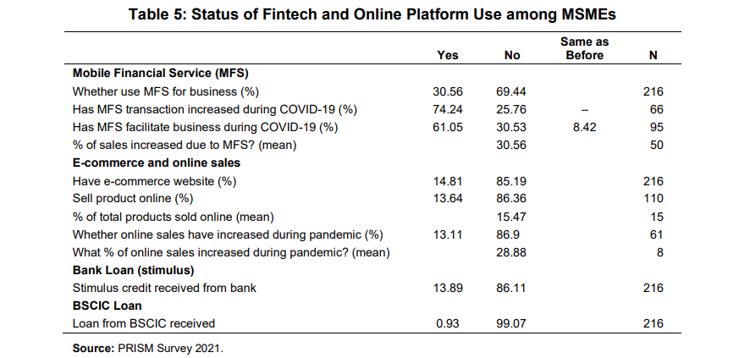
4.3 Tasas de recuperación con el uso de Fintech y plataformas en línea
Se puede observar en la Tabla 6 que el uso de MFS ayudó a las empresas a una recuperación más rápida a lo largo del tiempo. Por ejemplo, para aquellos que informaron que el uso de MFS ha aumentado su producción, su tasa de recuperación ha saltado del 42% en P1 al 86% en P3, mientras que el aumento es solo del 8% para quienes pensaron que el uso de MFS realmente había contribuido a una disminución en su producción. Para el grupo de empresas que pensaban que el uso de MFS no había hecho ningún cambio en su producción, su recuperación también es relativamente menor. Por otro lado, la recuperación de las empresas que han estado utilizando el comercio electrónico y los negocios en línea también es sustancial en comparación con P1, aunque la recuperación de los grupos de usuarios y no usuarios fue casi la misma en el período 3. El análisis descriptivo de la Tabla 6 proporciona una indicación de que el uso de las finanzas digitales podría tener un impacto positivo en la recuperación de las empresas.
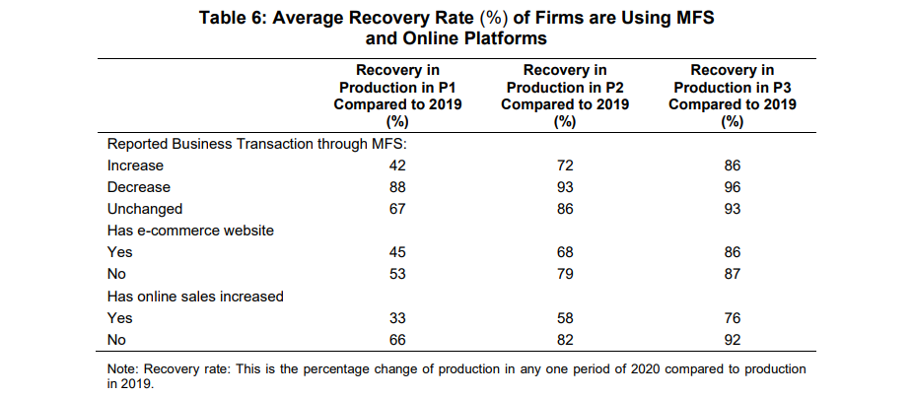

5. METODOLOGÍA Y RESULTADOS DE REGRESIÓN
Las PYME fueron el segmento que se vio más afectado sin escatimar de todas las unidades industriales en todo el mundo en la pandemia de COVID-19, sin embargo, fueron las que más sufrieron en los países en desarrollo. También es cierto que las MIPYME podrían recuperarse a un ritmo más rápido que las empresas más grandes debido a su flexibilidad para adaptarse a cualquier cambio repentino o crisis debido a la dinámica de la taxonomía de las pequeñas empresas. Varios gobiernos de todo el mundo, incluido Bangladesh, proporcionaron varios tipos de paquetes de estímulo que podrían contribuir a su recuperación. Por otro lado, las plataformas digitales también contribuyeron en gran medida a la recuperación de la producción y rentabilidad de estas empresas. Por lo tanto, en esta sección, examinamos particularmente el papel de FinTech, particularmente el uso de servicios financieros móviles (MFS) en la recuperación de las MIPYME. Además, intentamos entender qué tipo de empresa y sector industrial se benefició más de estas estrategias e intervenciones. Además, también evaluamos el papel del crédito de estímulo del gobierno en su recuperación.
5.1 Determinantes del uso de MFS, sitios web de comercio electrónico y plataformas de venta en línea
Para comprender el papel del MFS en la recuperación de las empresas, primero es importante identificar los determinantes del uso del MFS por parte de las empresas. El estudio intentó explorar los determinantes del uso de MFS por parte de las empresas utilizando el modelo de regresión probit. La variable dependiente es una elección binaria; tomando un valor de 1 si la empresa utiliza el servicio financiero respectivo y 0 en caso contrario. Hay dos vectores de regresores que incluyen características firmes y características individuales de los propietarios. Xi es un vector de características firmes y Zi es un vector de características individuales de los propietarios (Eq. 1).
Las características de la empresa utilizadas en la regresión son el tamaño de la empresa, el tipo de industria (alimentos, textiles, yute, cuero, papel, química y farmacéutica, ingeniería, metal, agroalimentación), la distancia entre las empresas y algunas otras entidades (distancia al agente más cercano del proveedor de MFS, distancia al mercado local más cercano, distancia al subdistrito (Upazilla Sadar), distancia al distrito, distancia al banco más cercano) y la fuente de recolección de materia prima de las empresas (variable binaria si la empresa recolecta materia prima desde el hogar). distrito u otro distrito).
Las características individuales de los propietarios de las empresas utilizadas en la regresión son años de educación y años de experiencia del propietario en la empresa actual.
Resultados: Determinantes del uso de MFS, sitio web de comercio electrónico y plataforma de venta en línea por parte de las empresas
La Tabla 7 muestra los resultados con los determinantes del uso de MFS (eq. 1) donde la variable dependiente "uso de MFS" es una variable binaria que toma un valor de 1 si una empresa usa MFS y 0 de otra manera. Siempre que se tuvieron en cuenta las características de la empresa, la "distancia al agente MFS más cercano" resultó negativamente significativa, delineando el hecho de que las empresas con una distancia menor al agente MFS más cercano tienen más probabilidades de utilizar MFS. Esto es de esperar, ya que obtener acceso a un agente MFS sin dificultades es el factor clave que induce a las empresas a utilizar MFS y una distancia más corta a un agente MFS en realidad mitiga tales dificultades de accesibilidad.
Por otro lado, la distancia al sub distrito (Upazilla Sadar) y el uso de MFS se asocian positivamente con la significación; las empresas ubicadas lejos de los sub distritos son más propensas al uso de MFS. Esto tampoco es sorprendente, ya que una mayor distancia a los sub distritos significa una mayor distancia a las instituciones financieras ubicadas en los sub distritos y, por lo tanto, conduce a mayores costos si las transacciones financieras se ejecutan a través de visitas físicas. En tales casos, MFS proporciona un mecanismo útil para minimizar el costo de las transacciones financieras.
Los resultados también muestran que las pequeñas y microempresas tienen menos probabilidades de utilizar MFS en comparación con las empresas medianas. También es evidente que se espera que las empresas que recolectan materias primas de su propio distrito / distrito de origen utilicen MFS más que las empresas que recolectan materia prima de otros distritos. Esto puede explicarse por las limitaciones de la política de MFS en términos del pequeño número de transacciones impuestas por el banco central del país 12 y las transacciones diferidas podrían ser un resultado obvio debido a este alcance limitado de la transacción. Los proveedores de materias primas que se encuentran en el mismo distrito que la empresa probablemente estén más dispuestos a recibir pagos diferidos en comparación con los proveedores de otros distritos considerando el tema de la "confianza comercial acompañada de distancia". Por lo tanto, las empresas que recolectan materias primas del distrito de origen disfrutan de la conveniencia de los pagos diferidos y están dispuestas a usar MFS. Los maniquíes de la industria resultaron positivamente significativos en todos los sectores, lo que demuestra que las empresas de cada sector tienen más probabilidades de utilizar MFS.
Por otro lado, cuando se consideran las características individuales de los propietarios de las empresas, sus años de experiencia de trabajo en la empresa actual resultaron ser positivamente significativos, lo que demuestra que las empresas con un período más largo de participación con sus propietarios actuales tienen más probabilidades de utilizar MFS. Este hallazgo se puede explicar en términos de la capacidad y la experiencia de los propietarios adquirida a través de compromisos a largo plazo con las operaciones comerciales actuales que, en última instancia, afectan la elección del propietario de usar MFS.

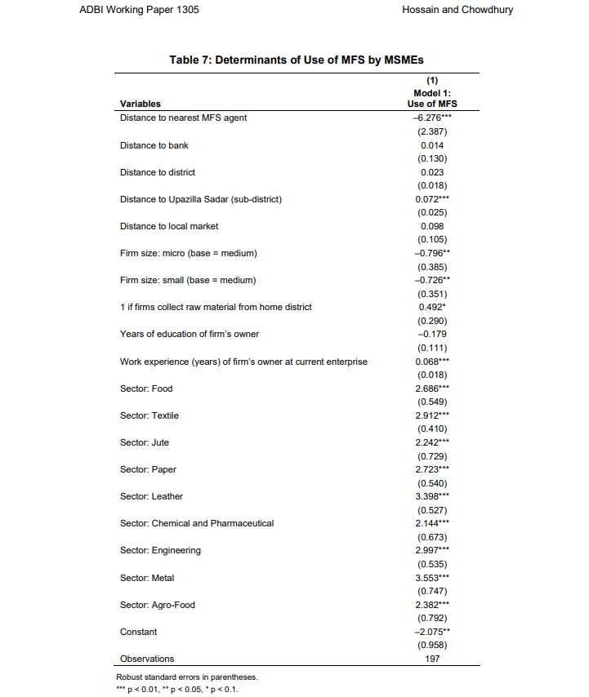
5.2 Efecto del uso de MFS en la producción, las ventas y los beneficios
El estudio intentó explorar el efecto del uso de MFS en la producción, las ventas y las ganancias de las empresas en diferentes intervalos de tiempo en 2020. Se ha utilizado el siguiente modelo de regresión para estimar los determinantes de la producción, las ventas y las ganancias en 2020:
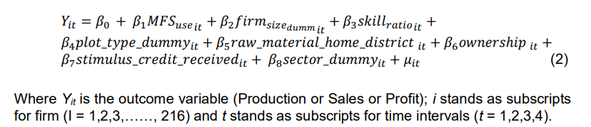
Yit se refiere a la cantidad de producción / ventas / ganancias en el período t en 2020 expresada como porcentaje de producción / ventas / ganancias en el período t en 2019. Preguntamos a las empresas si la producción, las ventas y las ganancias aumentaron, disminuyeron o se mantuvieron iguales en tres períodos diferentes: período de confinamiento estricto (abril-mayo de 2020); período de confinamiento limitado (junio-septiembre de 2020) y la reapertura de la economía (octubre-diciembre de 2020) en 2020 en comparación con la producción, las ventas y las ganancias en cada uno de estos períodos en 2019. También preguntamos si la producción / ventas / ganancias generales aumentaron, disminuyeron o se mantuvieron iguales durante todo el año 2020 (enero-diciembre de 2020) en comparación con la producción / ventas / ganancias generales durante todo el año 2019 (enero-diciembre de 2019). Por lo tanto, la producción, las ventas y las ganancias en 2020 se informaron en términos relativos en comparación con la producción, las ventas y las ganancias en 2019. El porcentaje reportado de producción, ventas y ganancias en 2020, en otras palabras, representa el porcentaje de recuperación de la producción, las ventas y las ganancias.
Considerando la producción / ganancia / ventas base en 2019 como 100, la serie de producción / ventas / ganancia en 2020 utilizada en regresiones se calculó restando (sumando) el porcentaje disminuido (aumentado) reportado de producción / ventas / ganancia de 100. Por ejemplo, si las empresas informaron que la producción / ventas / ganancias disminuyeron en un x% en el período t en 2020; entonces el valor correspondiente de producción/ventas/beneficio en el período t utilizado en la serie fue (100-x). En caso de aumento de la producción / ventas / ganancias, si las empresas informaron que la producción / ventas / ganancias aumentaron en un y% en el período t 2020; entonces el valor correspondiente de producción/ventas/beneficio en el período t utilizado en la serie fue (100+y). Por otro lado, si las empresas informaron que la producción / ventas / ganancias se mantuvieron iguales en el período t en 2020; el valor correspondiente de producción/ventas/beneficio utilizado en la serie fue de 100.
MFS_useit es una variable binaria que toma un valor de 1 si la empresa usa MFS y 0 si la empresa no usa MFS y esta variable es la variable de nuestro interés clave para encontrar si las empresas con uso de MFS se desempeñaron mejor que sus contrapartes que no usaron MFS. Las características de la empresa utilizadas como variables explicativas en las regresiones son el tamaño de la empresa; relación de habilidades (proporción de mano de obra calificada a mano de obra total de una empresa); el tipo de parcela donde se encuentra la empresa (según el tamaño: por ejemplo, el tipo A es la parcela más grande); fuente de recolección de materia prima de la empresa (variable binaria que toma un valor de 1 si la empresa recolecta materia prima del distrito propio / de origen y 0 de lo contrario); tipo de propiedad de la empresa; recepción de préstamo por parte de las empresas como estímulo (variable binaria tomando un valor de 1 si la empresa recibió estímulo y 0 de otra manera) y tipo de industria (Alimentos, Textil, Yute, Papel, Cuero, Química y Farmacéutica, Ingeniería, Metal, Agroalimentación).
Sin embargo, considerando la posibilidad de endogeneidad incrustada en el "uso de MFS", utilizamos un enfoque defendible de estimar el modelo a través de la técnica de "Variable Instrumental (IV)" en lugar del método OLS. La distancia al agente de MFS más cercano y la experiencia laboral del propietario de la empresa en la empresa actual se han utilizado como IV para el uso de MFS. Se encontró que estas variables eran razonables para ser utilizadas, ya que es poco probable que estas variables afecten a la variable de resultado de forma independiente (cualquier efecto será indirecto y se transmitirá a través del efecto del uso de MFS), así como que se correlacionen con lo no observable del modelo. Además, en la literatura de MFS, la distancia al agente es un instrumento ampliamente utilizado (Munyegera y Matsumoto 2016; Murshid et al. 2020).
Resultados: Utilización y producción de MFS de empresas en diferentes períodos
Las columnas 1, 2 y 3 del cuadro 8 representan los resultados con el uso y la producción de MFS de las empresas en cuatro períodos diferentes; t1 (abril-mayo de 2020), t2 (junio-septiembre de 2020), t3 (octubre-diciembre de 2020) y t4 (enero-diciembre de 2020).
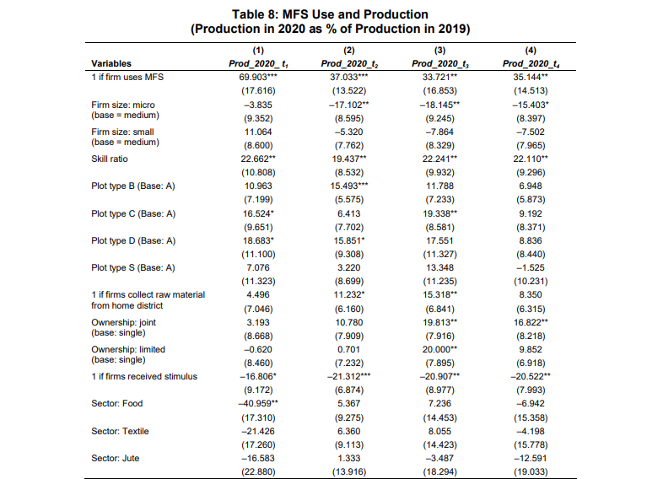
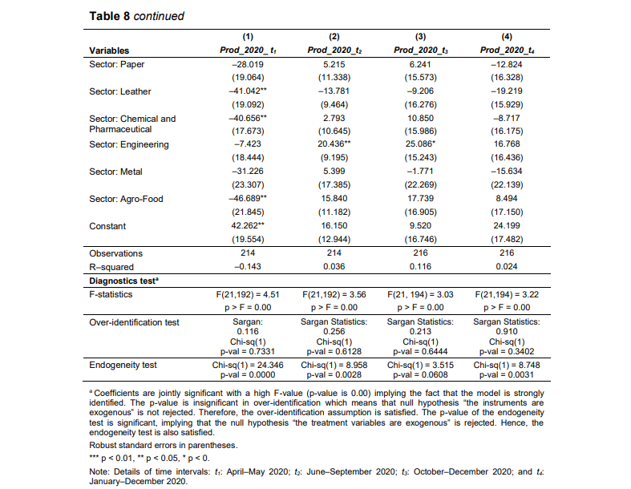
Las estimaciones IV de MFS_use resultaron positivamente significativas, lo que muestra que las empresas que utilizaron MFS tuvieron una mayor producción en comparación con las empresas que no usaron MFS en los tres intervalos en 2020 (período de confinamiento estricto, período de bloqueo limitado y reapertura de la economía) y esto es lo mismo cuando se considera la producción total en 2020 (columna 4). Las empresas medianas tuvieron un desempeño significativamente mejor en comparación con las microempresas en términos de mayor producción en el período t2, t3 y t4. La proporción de habilidades resultó ser positivamente significativa en los cuatro períodos, lo que reveló que las empresas con un mayor número de trabajadores calificados experimentaron una mayor producción. Sin embargo, los hallazgos sugieren que las empresas que no recibieron un préstamo como estímulo tenían una mayor producción, lo que delinea el hecho de que el estímulo proporcionado por el gobierno no facilitó la producción de las empresas.
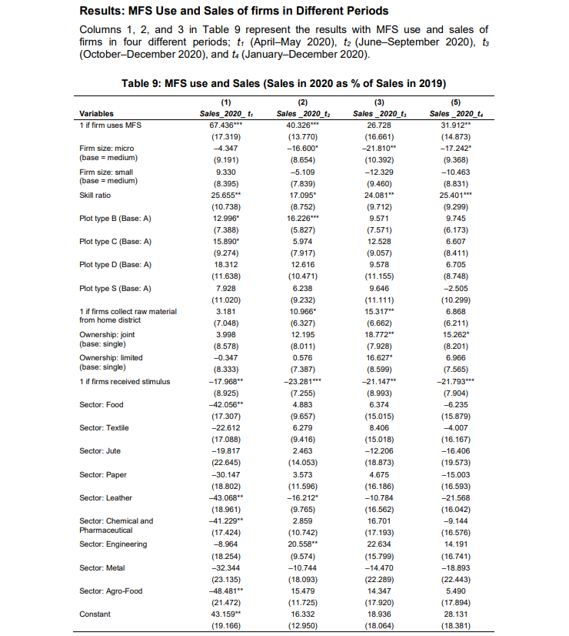
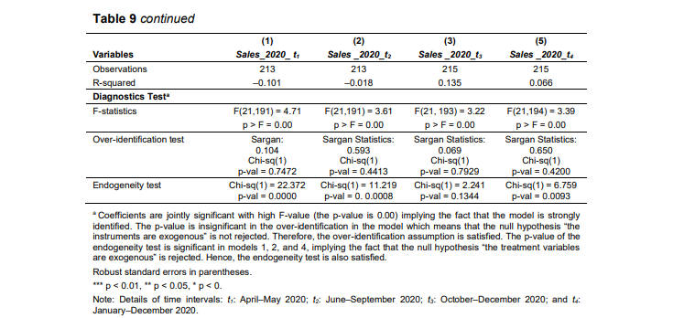
Las estimaciones IV de MFS_use resultaron positivamente significativas en t1, t2 y t4, pero no en t3, lo que muestra que las empresas que utilizaron MFS tuvieron mayores ventas en comparación con las empresas que no usaron MFS durante el confinamiento estricto y el confinamiento limitado, pero no durante el período de reapertura de la economía. Sin embargo, el coeficiente positivo y significativo en t4 revela que el uso de MFS en realidad facilitó las ventas globales de las empresas en 2020. Las empresas medianas tuvieron un desempeño significativamente mejor en comparación con las microempresas en términos de mayores ventas en los períodos t2, t3 y t4. La relación de habilidades resultó ser positivamente significativa en los cuatro períodos, lo que reveló que las empresas con un mayor número de trabajadores calificados experimentaron mayores ventas. Sin embargo, cuando se considera la recepción de estímulo, los hallazgos son los mismos que se encuentran en la producción; las empresas que recibieron préstamos como estímulo tuvieron una disminución en las ventas, lo que describe el hecho de que el estímulo proporcionado por el gobierno no facilitó a las empresas en términos de mayores ventas.
Resultados: Uso y beneficio de MFS de las empresas en diferentes períodos
Las columnas 1, 2 y 3 del cuadro 10 representan los resultados con el uso y el beneficio de las empresas en cuatro períodos diferentes; t1 (abril-mayo de 2020), t2 (junio-septiembre de 2020), t3 (octubre-diciembre de 2020) y t4 (enero-diciembre de 2020). Las estimaciones IV de MFS_use resultaron positivamente significativas solo en t2 y t4, lo que muestra que las empresas que utilizaron MFS obtuvieron un mayor beneficio en comparación con las empresas que no usaron MFS durante el confinamiento limitado y durante todo el año 2020. Para las especificaciones en los períodos t1 y t3, la prueba de endogeneidad también es insignificante. Las empresas medianas tuvieron un desempeño significativamente mejor en comparación con las microempresas en términos de una mayor ganancia solo en el período t1 y la relación de habilidades resultó ser positivamente significativa en los períodos t1 y t4.

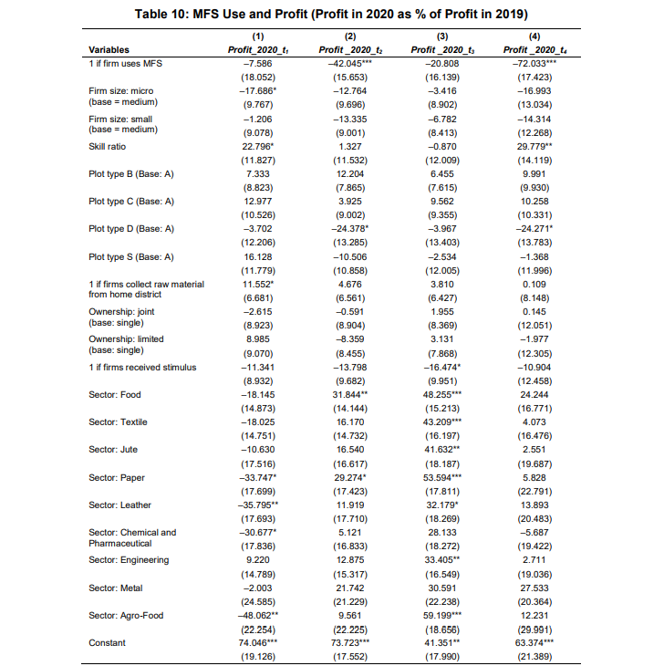
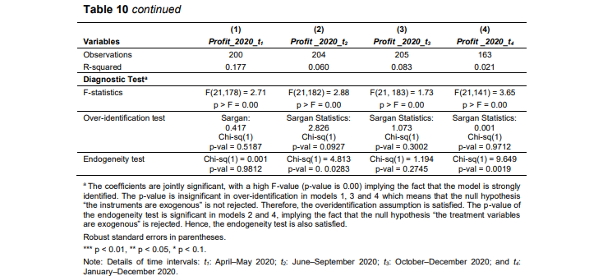
6. CONCLUSIONES
Este documento intenta evaluar el impacto de la pandemia de COVID-19 en las MiPymes y la posterior recuperación de las empresas durante la segunda mitad de 2020 después del brote de COVID-19 en Bangladesh. El estudio utiliza datos de una encuesta de 216 MIPYME manufactureras de polígonos industriales BSCIC en Bangladesh. Nuestros resultados basados en 216 empresas sugieren que las empresas se han estado recuperando gradualmente después de la retirada del confinamiento a partir de junio de 2020. Hasta ahora, las empresas habían recuperado el 80% de su producción a nivel pre-COVID a fines de diciembre de 2020. Las pequeñas empresas parecen verse más afectadas que las medianas y microempresas. Observamos que las empresas que han utilizado Fintech (consideramos solo el servicio financiero móvil aquí) y las plataformas de comercio electrónico se desempeñan mejor que otras, ya que su recuperación es relativamente más rápida, lo que indica que MFS podría haberlas ayudado a mantener las cadenas de valor de los productos locales. Además, como modo de transferencia de pago, MFS podría haberles permitido recibir dinero de varias fuentes para continuar su negocio.
Aunque el porcentaje de empresas que utilizan MFS para negocios es de aproximadamente el 31% en nuestra muestra, que es relativamente bajo en comparación con el uso generalizado de MFS por parte de los individuos. Por otro lado, solo alrededor del 15% de las empresas tienen un sitio web de comercio electrónico y el 14% vende en línea, lo que indica una baja demanda de finanzas digitales por parte de estas empresas también. Teniendo en cuenta el aumento generalizado del comercio electrónico y las finanzas digitales en todo el mundo por parte de las empresas, incluidos los sectores del comercio y los servicios, las MIPYME manufactureras parecen estar rezagadas en esta empresa. Aunque nuestras empresas encuestadas, independientemente de los usuarios y no usuarios de MFS, se han recuperado sustancialmente en un entorno libre de confinamiento (y bajas tasas de infección por COVID), todavía hay margen para que adopten estrategias de finanzas digitales y negocios en línea para desempeñarse mejor en sus negocios en los próximos días.
Los hallazgos de este documento destacan la importancia de las políticas y regulaciones favorables sobre Fintech y el acceso digital a la financiación para que las empresas más pequeñas superen las angustias causadas por choques de tipo pandémico o desastres naturales. Además, el acceso a la financiación de las MIPYME ha sido un problema perineal, especialmente en los países en desarrollo. Proporcionar acceso a la financiación durante la pandemia ha sido fundamental para la recuperación de las empresas. La capacitación adecuada en Fintech, comercio electrónico y desarrollo de habilidades relacionadas es crucial para el crecimiento y desarrollo de las PYME, particularmente en esta pandemia, que también es importante para la recuperación económica general.

REFERENCIAS
Banco Asiático de Desarrollo (BAD) (2015). Asia SME Finance Monitor. Manila: Banco Asiático de Desarrollo.
Banco de Bangladesh. (2021). Estado resumido comparativo del Servicio Financiero Móvil (MFS).
Oficina de Estadística de Bangladesh (BBS). (2001/2003). Censo Económico 2001. Dhaka: Oficina de Estadística de Bangladesh (BBS), Dhaka.
Oficina de Estadística de Bangladesh (BBS). (2013). Censo Económico 2013. Dhaka: Oficina de Estadística de Bangladesh (BBS). Dacca.
Instituto de Estudios de Desarrollo de Bangladesh (BIDS). (2017). Encuesta sobre la Evaluación de Polígonos Industriales BSCIC. Instituto de Estudios de Desarrollo de Bangladesh (BIDS).
Bhagwati, K. (2020). El nuevo paquete de MiPymes COVID de la India: ¿asistencia crítica o gesto simbólico? Consejo Atlántico, 18 de mayo.
La estrella diaria (2020). El lado oscuro del comercio electrónico. The Daily Star, 26 de septiembre.
IDLC (2019). Aparición de nuevas empresas de F-Commerce: sirviendo a los clientes en sus puertas. Revisión mensual de negocios de IDLC.
Hasan, A. (2020). El crecimiento del comercio electrónico durante la pandemia en Bangladesh. New Age, 23 de agosto.
Hossain, M. (2020). Estímulo COVID-19: Difícil de llegar a las empresas adecuadas. The Business Standard, 9 de mayo.
Hossain, M. (2021). State-Owned Enterprises and Cluster-Based Industrialization: Evidence from Bangladesh, in Reforming State-Owned Enterprises in Asia, editado por Taghizadeh-Hesary, F., Yoshino, N., Kim, C. J. y Kim, K. Singapore: Springer.
Hossain, M., Yoshino, N., y Taghizadeh-Hesary, F. (2020). Estrategia óptima de ramificación, desarrollo financiero local y desempeño de las pymes. Modelización Económica. Próximo.
Islam, M. A. (s.f.). Impacto de COVID-19 en la industria del comercio electrónico en Bangladesh. Nueva visión.
Leach, M., MacGregor, H., Scoones, I. y Wilkinson, A. (2020). Transformaciones postpandemia: cómo y por qué COVID-19 requiere que reconsideremos el desarrollo. Desarrollo Mundial, 138, 105233.
Socio de LightCastle. (2020). Global Fin Tech Progression y Bangladesh. 8 de julio.
MasterCard (2020). Encuesta sin contacto, 2020. MasterCard.
Munyegera, G. K. y Matsumoto, T. (2016). Dinero móvil, remesas y bienestar de los hogares: evidencia de panel de uganda rural. Desarrollo Mundial, 79: 127–137.
Murshid, KAS, Khandker, S., Ali, K. S., Samad, H., Hossain, M. (2020). Impacto de los servicios financieros móviles en Bangladesh: el caso de bKash. Instituto de Estudios de Desarrollo de Bangladesh.
Sahoo, S., Hossain, M. N. A. y Hassan, K. S. (2020). Una bendición para el comercio en línea: cómo COVID-19 está transformando la industria en Bangladesh. Próximos mil millones. 3 de diciembre.
SMI (2012). Encuesta de Industrias Manufactureras, Oficina de Estadísticas de Bangladesh, 2012.
Sonobe, T. (2020). Impactos de covid-19 en empresas y agricultores. Ponencia presentada en la Conferencia Anual del BAD, 16 de septiembre.
Yoshino, N., y Taghizadeh-Hesary F. (2018). El papel de las PYME en Asia y sus dificultades para acceder a la financiación. Documento de trabajo 911 de la ADBI. Tokio: Instituto del Banco Asiático de Desarrollo.
Banco Mundial y Foro Económico Mundial (2020). El Informe de Evaluación Rápida del Mercado Global covid-19 FinTech, Universidad de Cambridge, Grupo del Banco Mundial y el Foro Económico Mundial.
https://www.jbs.cam.ac.uk/wp-content/uploads/2020/10/2020-ccaf-report-fintech-regulatory-rapid-assessment.pdf

